Mes 1 – Connaître les mesures de durées

Pour exprimer une durée, il faut choisir l’unité appropriée au contexte.

Pour effectuer des calculs de durées, il faut parfois faire des conversions.
Il est aussi nécessaire de connaître quelques équivalences :
1 millénaire = 1000 ans 1 mois = 31, 30, 29 ou 28 jours
1 siècle = 100 ans 1 semaine = 7 jours
1 an = 365 ou 366 jours 1 jour = 24 heures (h)
1 trimestre = 3 mois 1 heure = 60 minutes (min)
1 semestre = 6 mois 1 minute = 60 secondes (s)

Vidéo à consulter


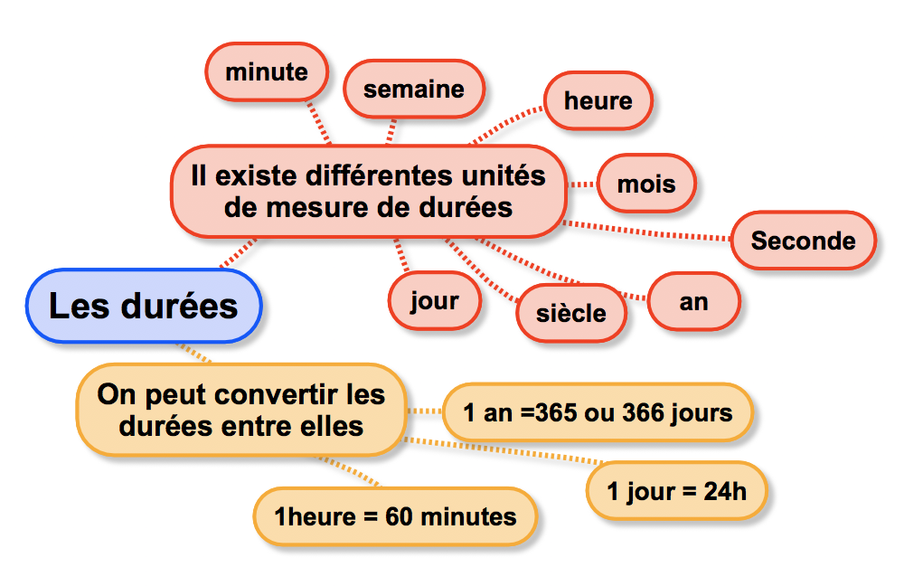

A la maison
Apprendre autrement

Pour t'assurer que tu as bien compris ta leçon, et pour l'apprendre, tu peux essayer de répondre à ces questions ou faire cette activité interactive. Tu peux demander à un adulte de t’aider.

- Cite 5 unités de mesure de la durée ?
- Cite une unité permettant de mesurer des durées longues.
- Cite une unité permettant de mesurer des durées courtes.
- Combien compte-t-on d’heures dans un jour ?
- Combien compte-t-on de minutes dans une heure ?
- Combien compte-t-on de jours dans une semaine ?



Mes 2 – Calculer des durées

Pour calculer une durée écoulée en heures et minutes, on peut :
- Dessiner une droite graduée ;
+ 30min + 3h + 20min

Ex : 23h30 00h00 3h00 3h20
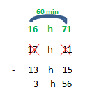
Entre 23h30 et 3h20 il y’ a : 30min + 3h + 20 min = 3h50min
Apprendre autrement
- Effectuer une soustraction
Ex : 17h11 – 13h15 = 3h56

Vidéo à consulter

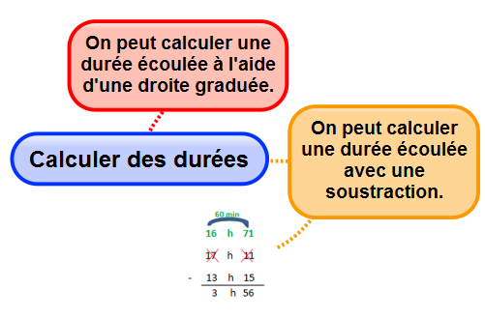

Pour t'assurer que tu as bien compris ta leçon, et pour l'apprendre, tu peux essayer de répondre à ces questions ou faire cette activité interactive. Tu peux demander à un adulte de t’aider.

- Cite les deux techniques permettant de calculer une durée.
- Entre 20h00 et 23h15, quelle durée s’est écoulée ?
- Entre 08h30 et 16h30, quelle durée s’est écoulée ?
-Pose une soustraction de durées : 22h15 – 20h45

A la maison


Mes 3 – Connaître les unités de mesure de longueurs

Pour comparer ou reporter des longueurs, on peut utiliser un compas.
Pour mesurer des longueurs, on utilise une règle graduée.
Pour comparer ou calculer des mesures de longueurs, il faut les convertir dans la même unité : pour cela, on utilise un tableau de conversion.

Multiples du mètre |  |  | Mètre m | Sous-multiples du mètre
kilomètre  km | hectomètre  hm | décamètre  dam | Mètre m | décimètre  dm | centimètre  cm | millimètre  mm
 |  |  | 1 | 0 | 0 | 0
1 | 0 | 0 | 0
1 km = 10 hm = 100 dam = 1000 m

1m = 10 dm = 100 cm = 1000 mm


Vidéos à consulter

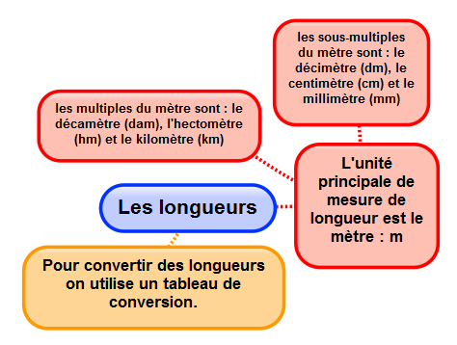
Apprendre autrement

A la maison
Pour t'assurer que tu as bien compris ta leçon, et pour l'apprendre, tu peux essayer de répondre à ces questions ou faire cette activité interactive. Tu peux demander à un adulte de t’aider.

- Cite l’unité principale de mesure de longueur.
- Cite deux multiples du mètre.
-Cite deux sous-multiples du mètre.
-Combien y a-t-il de centimètres dans 1 mètre ?
- Combien y a-t-il de mètres dans 1 kilomètre ?



Mes 4 – Calculer le périmètre d’un polygone

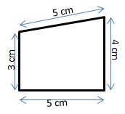
La longueur du contour d’une figure s’appelle le périmètre.
On calcule le périmètre d’un polygone en additionnant la longueur de tous ses côtés :
P= 5 + 4 + 5 + 3 = 17
Le périmètre de ce polygone est de 17 cm.

Pour certains polygones, on utilise des formules pour simplifier les calculs.
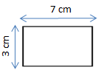
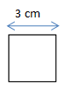
Périmètre du carré Périmètre du rectangle
Apprendre autrement
(Longueur +largeur) x 2
(L + l ) x 2
(7 + 3 ) x 2 = 20 cm

Côté x 4
c x 4
3 x 4 = 12 cm

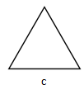
Périmètre du triangle équilatéral
Côté x 3
c x 3
3 x 3 = 9 cm


Vidéo à consulter

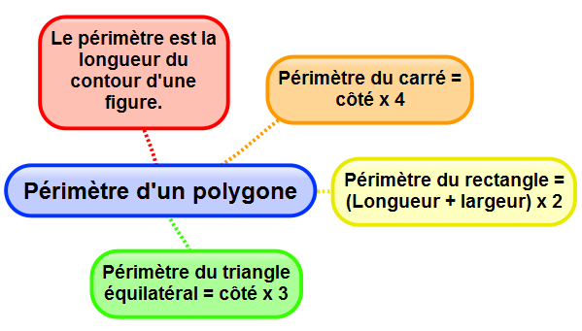

A la maison
Pour t'assurer que tu as bien compris ta leçon, et pour l'apprendre, tu peux essayer de répondre à ces questions ou faire cette activité interactive. Tu peux demander à un adulte de t’aider.

- Qu’est-ce-que le périmètre ?
- Quelle est la formule de calcul du périmètre d’un carré ?
- Quelle est la formule de calcul du périmètre d’un rectangle ?
- Calcule le périmètre d’un champ rectangulaire de 12m de longueur par 7m de largeur.



Mes 5 – Connaître les unités de mesure de masses

Pour exprimer une mesure de masses, on doit choisir l’unité la plus appropriée.
Le gramme (g) est l’unité principale de masses.

Pour effectuer des calculs avec des mesures de masses, il faut que toutes les mesures soient exprimées dans la même unité.
1 t=1000 kg ; 1 q= 100 kg ; 1 hg= 100 g ; 1 kg =1000 g

Multiples du gramme |  |  |  |  |  | Gramme  g | Sous-multiples du gramme
Tonne (t) | Quintal (q) | / | kilogramme  kg | hectogramme  hg | décagramme  dag | Gramme  g | décigramme  dg | centigramme  cg | milligramme  mg
1 | 0 | 0 | 0
 |  |  |  |  |  | 1 | 0 | 0 | 0
 |  |  | 1 | 0 | 0 | 0
 | 1 | 0 | 0

Même s’il n’y a pas de nom d’unité pour représenter une dizaine de kilogrammes, il faut mettre un chiffre dans la colonne.
Vidéos à consulter

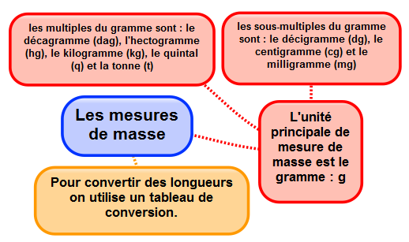

Apprendre autrement
Pour t'assurer que tu as bien compris ta leçon, et pour l'apprendre, tu peux essayer de répondre à ces questions ou faire cette activité interactive. Tu peux demander à un adulte de t’aider.

- Cite l’unité principale de mesure de masse.
- Cite deux multiples du gramme.
-Cite deux sous-multiples du gramme.
-Combien y a-t-il de centigrammes dans 1 gramme?
- Combien y a-t-il de gramme dans 1 kilogramme ?
- Combien y a-t-il de kilogrammes dans une tonne ?

A la maison



Mes 6 – Connaître les unités de mesure de contenances

La principale unité de mesure de contenances est le litre.
Pour comparer ou calculer des mesures de contenances, il faut les convertir dans la même unité : pour cela, on utilise un tableau de conversion.

Multiples du litre |  | Litre  L | Sous-multiples du litre
hectolitre  hL | décalitre  daL | Litre  L | décilitre  dL | centilitre  cL | millilitre  mL
5 | 0 | 0
 |  | 8 | 0 | 0 | 0
8 L = 80 dL = 800 cL = 8 000 mL

500 L = 50 daL = 5 hL

1m³ = 1000 L
Vidéo à consulter

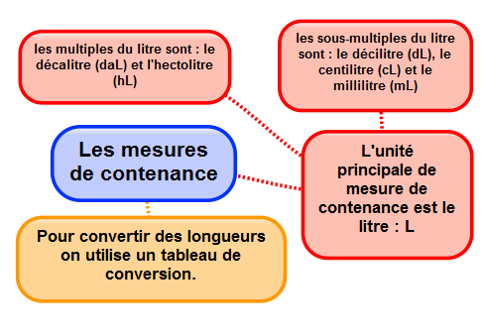

Apprendre autrement
A la maison
Pour t'assurer que tu as bien compris ta leçon, et pour l'apprendre, tu peux essayer de répondre à ces questions ou faire cette activité interactive. Tu peux demander à un adulte de t’aider.

- Cite l’unité principale de mesure de contenance.
- Cite deux multiples du litre.
-Cite deux sous-multiples du litre.
-Combien y a-t-il de centilitres dans 1 litre ?
- Combien y a-t-il de millilitres dans 1 centilitre ?



Mes 7 – Identifier et comparer des angles

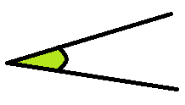
Un angle est formé par deux demi-droites qui se coupent.
Leur point d’intersection est le sommet de l’angle.
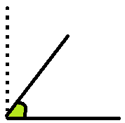
sommet
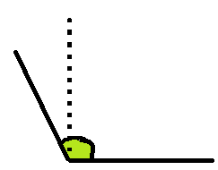
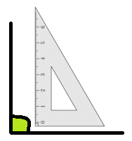

A A’ A’’
Apprendre autrement
L’angle Â’’ est plus grand qu’un angle droit : c’est un angle obtus.

L’angle Â est un angle droit: ses côtés sont perpendiculaires.

L’angle Â’ est plus petit qu’un angle droit : c’est un angle aigu.

Pour comparer des angles, on peut utiliser une équerre ou un gabarit : on décalque l’angle à comparer, puis on le superpose sur les autres angles.

Vidéo à consulter

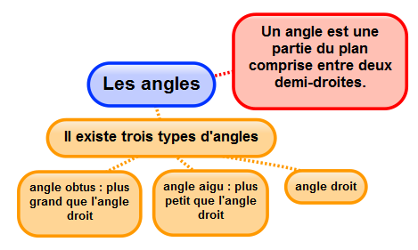

Pour t'assurer que tu as bien compris ta leçon, et pour l'apprendre, tu peux essayer de répondre à ces questions ou faire cette activité interactive. Tu peux demander à un adulte de t’aider.

- Qu’est-ce qu’un angle ?
- Comment reconnaît-on un angle aigu ?
- Comment reconnaît-on un angle obtus ?
- Quel instrument utilise-t-on pour comparer des angles ?

A la maison


Mes 8 – Tracer et reproduire des angles

Pour reproduire des angles, on utilise une équerre, un gabarit ou un calque. On peut aussi les découper pour les superposer.
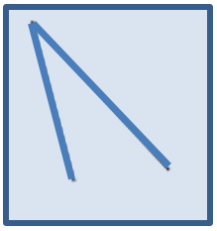
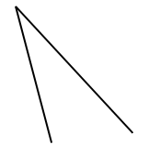

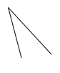
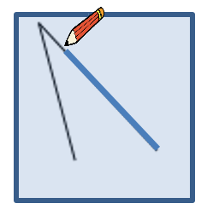
Reproduire un angle à l’aide de papier calque.

Apprendre autrement
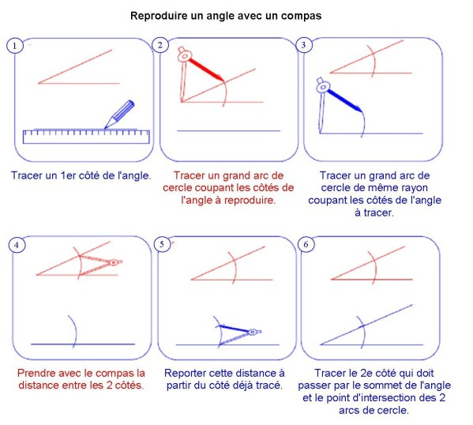On peut également reproduire un angle au compas.

Vidéo à consulter

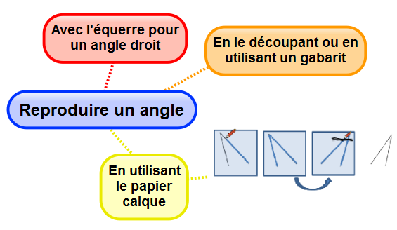

A la maison
Pour t'assurer que tu as bien compris ta leçon, et pour l'apprendre, tu peux essayer de répondre à ces questions ou faire cette activité interactive. Tu peux demander à un adulte de t’aider.

- Qu’est-ce qu’un angle ?
- Cite deux techniques permettant de reproduire un angle.
- Trace un angle et entraîne-toi à le reproduire.



Mes 9 – Connaître les unités de mesures d’aires

Pour mesurer l’aire d’une surface, on utilise une unité qui a la forme d’un carré. Ici, il s’agit d’un carré de 1 cm sur 1 cm.
1 cm
On dit que son aire est 1 centimètre carré.
1 cm
On l’appelle « le centimètre carré ». On l’écrit : cm².

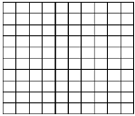
Dans un carré de 1 cm sur 1 cm, il y a 100 petits carrés de 1 mm de côté (100 mm²).
1 cm² = 100 mm²

Apprendre autrement
Dans un carré de 1 m sur 1 m, il y a 10 000 petits carrés de 1 cm de côté.
On l’appelle le « mètre carré ». On l’écrit : m².
Le mètre carré est l’unité principale des mesures d’aires.

Multiples du mètre carré |  |  |  |  |  | Mètre carré (m²) |  | Sous-multiple du mètre carré
kilomètre carré (km²) |  | hectomètre carré (hm²) |  | décamètre carré (dam²) |  |  |  | décimètre carré (dm²) |  | centimètre carré (cm²) |  | millimètre carré (mm²)
 |  |  |  |  |  |  |  |  |  |  | 1 | 0 | 0
 |  |  |  |  |  |  | 1 | 0 | 0 | 0 | 0
Vidéo à consulter

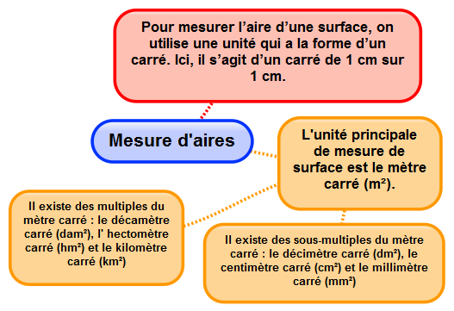

Pour t'assurer que tu as bien compris ta leçon, et pour l'apprendre, tu peux essayer de répondre à ces questions ou faire cette activité interactive. Tu peux demander à un adulte de t’aider.

- Cite l’unité principale de mesure d’aire.
- Cite deux multiples du mètre carré.
-Cite deux sous-multiples du mètre carré.
-Combien y a-t-il de centimètres carrés dans 1 mètre carré ?
- Combien y a-t-il de mètres carrés dans 1 kilomètre carré ?

A la maison


Mes 10 – Calculer des aires

On utilise des formules pour calculer l’aire de certains polygones.
c
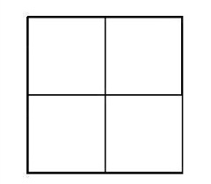
Aire du carré = c x c
Un carré de 2 cm de côté a une aire de 4 cm² (2 x 2 = 4).
c
Il contient 4 carreaux de 1 cm².

Apprendre autrement
L
l
Aire du rectangle = L x l
Un rectangle qui mesure 1 cm de largeur sur 3 cm de longueur a une aire de 3 cm² (3 x 1 = 3).
Il contient 3 carreaux de 1 cm².
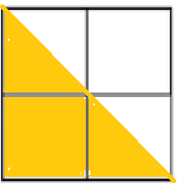
Aire d’un triangle = (base x hauteur) / 2
Ce triangle a une base de 2 cm et une hauteur de 2 cm.
hauteur
Il a une aire de 2 cm².
(2x2 /2 = 2)
base
Vidéo à consulter


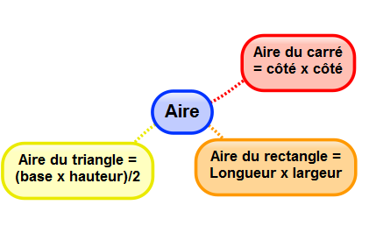

Pour t'assurer que tu as bien compris ta leçon, et pour l'apprendre, tu peux essayer de répondre à ces questions ou faire cette activité interactive. Tu peux demander à un adulte de t’aider.

- Qu’est-ce-que l’aire d’une figure ?
- Quelle est la formule de calcul de l’aire d’un carré ?
- Quelle est la formule de calcul de l’aire d’un rectangle ?
- Calcule l’aire d’une villa rectangulaire de 12m de longueur par 10m de largeur.

A la maison


